Oznanila  LIBELIČE - SV. MARTIN  48. teden 2024 |  | 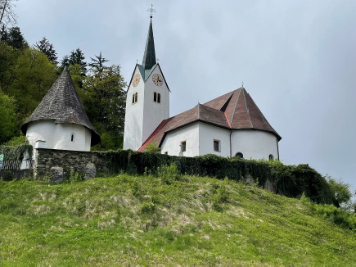
NEDELJA  24. november | 34. nedelja med letom  KRISTUS KRALJ  VESOLJSTVA  Andrej Dung-Lac in  drugi vietnamski muč.  Flora – Cvetka in  Marija, mučenki | 08:00 za + Franca Nabernika  /družina Nabernik v Črnečah  11:00 za + Nežko Perovnik  + mamo Amalijo Pšeničnik /19 o.s/  + Jožico Pšeničnik  /sodelavke Karitas / v Libeličah
PONEDELJEK  25. november | Katarina  Aleksandrijska, devica,  mučenka | 11:00 ZMM Dravograd  14:00 pogreb Ane Vrhnjak  v Št. Janžu pri Dravograd
TOREK  26. november | Leonard  Portomavrišk, red. mis.  Valerijan Oglejski, škof | 07:00 SERVIS Radlje ob Dravi  17:00 za + Marjana Jereba in vse pokojne  Veržunove v Črnečah  18:00 KPD Libeliče - Srečanje Libeliče
SREDA  27. november | Modest in Virgil, škofa,  apostola Karantanije | 08:00 za vse popotnike po svetu v Črnečah
ČETRTEK  28. november | Katarina Labouré,  redov | 18:00 za + Marico Kogelnik/4 o.s./ v Črnečah
PETEK  29. november | Filomen, mučenec  Saturin, mučenec | 09:00 za + Britovšekove in Kraljeve  pri Sv. Križu  16:00 za + Franca Pšeničnika- Oskrda - /10 o.s /  v Libeličah
SOBOTA  30. november | Andrej, apostol  Friderik, eremit | 10:00 za + Nežko Perovnik/Vlado z družino/  v Libeličah  11:00 za + Francija Epšeka in ostale sorodnike  v Črnečah  18:00 GD – Črneče - 12 koncert MPZČ
NEDELJA  01. december | 1.adventna nedelja –  nedelja Karitas  in sklep tedna Karitas  Lepa Andrejeva  nedelja  v Črnečah | 09:30 za + Vrhovnikove, Flisove in Kotnikove  / g. Jože Kopainig/  + Štefana Skutnika  + duhov. Petra Grobelnika v Črnečah 11:00 za + bratranca Francija Pšeničnika  / družina Hrastnik/ ter  v zahvalo in v dober namen  /Jakelnovi/ v Libeličah

Odgovarja: Franc Kraner, žpk – sodelavec, tel.: 051685734, e-mail: franc.kraner@rkc.si.
Naročniki mašnih namenov se strinjajo z objavo v tiskanih oznanilih in oznanilih na spletu ter oglasni deski

